Proiectul didactic al lecției
Disciplina: Matematică
Clasa: a X-a, profil umanist
Unitatea de conținut: Numere reale. Recapitulare și completări
Numărul lecției în unitatea de conținut (conform proiectării didactice de lungă durată): 3/16
Subiectul lecției: Operații cu numere reale. Proprietăți
Durata lectiei: 45 de minute
Unități de competență:
1.1. Identificarea și utilizarea terminologiei aferente noțiunii de număr în contexte diverse.
1.2. Recunoașterea în diverse enunțuri și contexte a mulțimilor numerice studiate N, Z, Q, R și a elementelor acestora.
1.3. Efectuarea trecerii de la o formă de scriere a numerelor reale la alta.
1.5. Argumentarea rezultatului obținut în calcule cu numere reale în contextul corectitudinii, simplității, clarității și al semnificației acestuia.
1.8. Investigarea valorii de adevăr a unei afirmații, propoziții referitoare la numere.
Obiectivele lecției: La finele lecției, elevii vor fi capabili:
O.1. – să identifice și să utilizeze terminologia aferentă noțiunii de număr în diverse contexte, inclusiv în situații de comunicare;
O.2. –să aplice în calcule proprietățile operațiilor matematice cu numere reale: adunarea,
scăderea, înmulțirea, ridicarea la putere cu exponent număr întreg;
O.3. – să efectueze trecerea de la o formă de scriere a numerelor reale la alta;
O.4.–să argumenteze rezultatul obținut în calcule cu numere reale în contextul corectitudinii, simplității, clarității și al semnificației acestuia;
O.5. – să investigheze valoarea de adevăr a unei afirmații, propoziții referitoare la numere;
O.6.- să dezvolte o abordare atentă și precisă în executarea operațiilor cu numere reale, conștientizând rolul lor esențial în rezolvarea problemelor practice și în aplicarea lor în diferite situații din viața de zi cu zi.
Tipul lecției: Lecție de formare a capacităților de aplicare a cunoștințelor.
Tehnologii didactice:
- Forme:
- frontală;
- în perechi;
- individual.
- Metode:
- metoda exercițiului;
- conversația;
- algoritmizarea;
- argumentarea.
- Mijloace de învățământ:
- I. Achiri, P. Efros, V. Garit, N. Prodan. Matematică. Manual pentru clasa a X-a. Editura Prut Internațional. Chișinău, 2012;
- Computerul;
- Proiectorul sau tabla interactivă;
- Fișa cu exerciții.
Platforme educaționale:
www.educatieonline.md
www.educatieinteractiva.md
Evaluarea: formativă cu note; produse: problemă rezolvată, răspuns oral, exercițiu rezolvat, lucrare independentă cu apreciere cu note.

Scenariul lecției
Etapele activității didactice | Obiective | Demers acțional al lecției | Timp  (în minute) | Tehnologia realizării  (Metodă/Formă de activitate/Resurse)
Evocare | O.6  O.1  O.2  O.3  O.4  O.5  O.6  O.1  O.4 | Momentul organizatoric: Se stabilește un climat corespunzător desfășurării lecției (salutul, prezența).  Captarea atenție:  „Matematica este un joc care se joacă după anumite reguli simple cu semne fără înţeles pe hârtie.” David Hilbert  Verificarea temei pentru acasă:  – Care a fost tema pentru acasă?  De recapitulat tema § 3 „Operații aritmetice cu numere reale”, pag. 7 – 9 , de rezolvat exercițiile 7(a,b,c), 8(a,b,c), 9(a,b,c) din anexa 1. Pentru cei pasionați de matematică suplimentar exercițiile rămase din Anexa 1.  Se va face schimb de caiet cu colegul de bancă și se va verifica exercițiile rezolvate la tema de casă, iar la sfârșit vă rog să scrieți un mesaj sau să desenați un emoticon referitor la realizarea temei de casă.  – Ce întrebări sunt la tema pentru acasă?  Dacă este cazul, elevii formulează întrebări.  Reactualizarea cunoștințelor și a capacităților:  Se anunță subiectul și se explică obiectivele lecției pe care le vom atinge împreună.  Să ne amintim de proprietățile operațiilor cu numerele reale:  - ordinea efectuării operațiilor;  - folosirea parantezelor;  - rădăcina pătrată a unui număr natural;  - regulile ridicării la putere;  Pentru aplicarea acestor proprietăți, vom rezolva următoarele exerciții: (Câte un elev va veni la tablă pentru a rezolva un exercițiu, se rezolvă la tablă și în caiete):  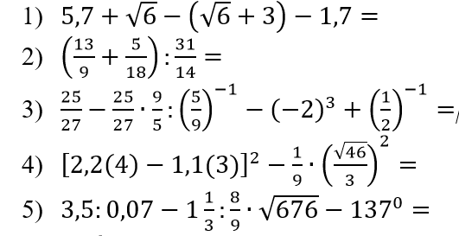  Profesorul propune elevilor exercițiu interactiv: https://educatieinteractiva.md/text-liber/7449 sau Anexa 1. | 2  4  4  10  6 | Conversația  Activitate  frontală  Exercițiul.  Activitate în perechi.  Caietele elevilor.  Răspunsuri orale.  Argumentări.  Activitate frontală.  Metoda exercițiului  Algoritmizarea  Activitate frontală.  Exercițiu interactiv.  Activitate frontală.  https://educatieinteractiva.md/text-liber/7449
Reflecție | O.2  O.3  O.4  O.2  O.3 | Consolidarea materiei și formarea capacităților:  Activitate în perechi : se vor rezolva exercițiul 1 și 2 din Anexa 2. De la fiecare pereche se cere un răspuns, elevul care răspunde va scrie și pe tablă să se vadă rezolvarea efectuată.  Se împarte fiecărui elev fișa de lucru , evaluare formativă (anexa 3), fiecare elev lucrează individual, elevii vor fi apreciați cu note.  Bilanţul cantitativ al lecției:  - Ce am realizat astăzi la lecție?  - Ce proprietăți ați aplicat în diverse calcule ?  - La ce servesc proprietățile studiate ?  -Ce întrebări aveți ?  Bilanţul calitativ:  - Se determină obiectivele realizate la lecție.  Profesorul face aprecieri asupra desfășurării lecţiei.  Temă pentru acasă: De recapitulat tema § 3 „Operații aritmetice cu numere reale”, pag. 7 – 9 , de rezolvat exercițiile 1,2 din anexa 4.  Pentru cei pasionați de matematică vor rezolva suplimentar exercițiile următoare:  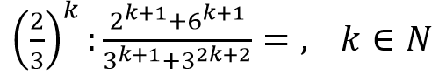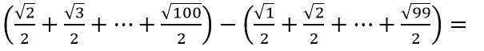 | 5  10  3  1 | Metoda exercițiului  Activitate în perechi.  Fișa de lucru  Metoda exercițiului  Individual.  Fișa de lucru  Conversația  Activitate frontală.

Anexa 1

Rezolvă exercițiile și scrie răspunsul corect în spațiul liber:
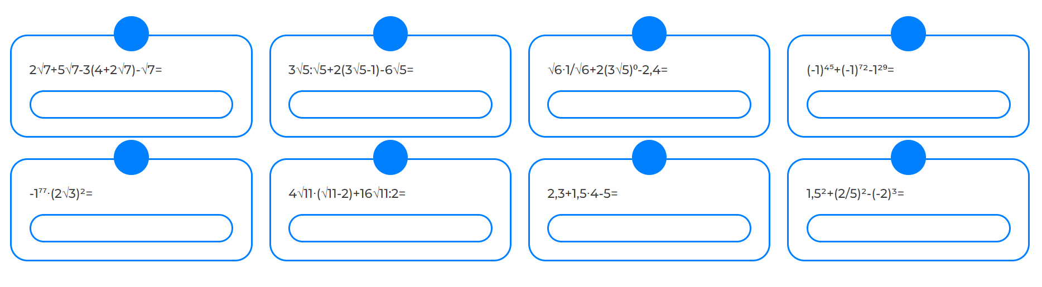

Anexa 2
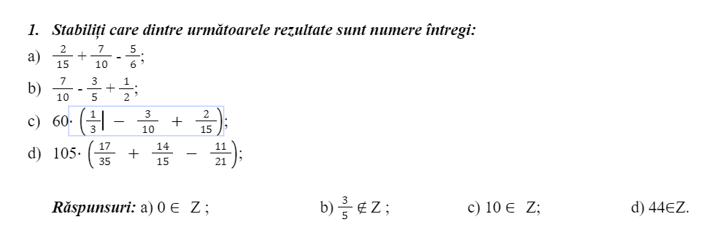
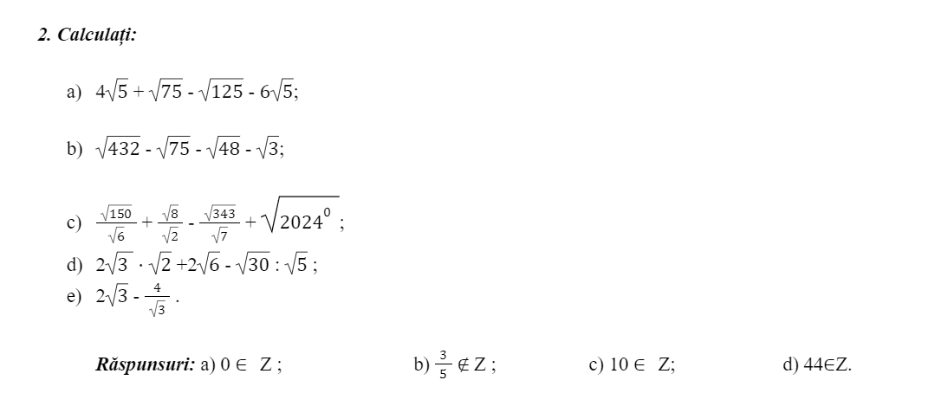

Anexa 3

Evaluare formativă

Calculați:

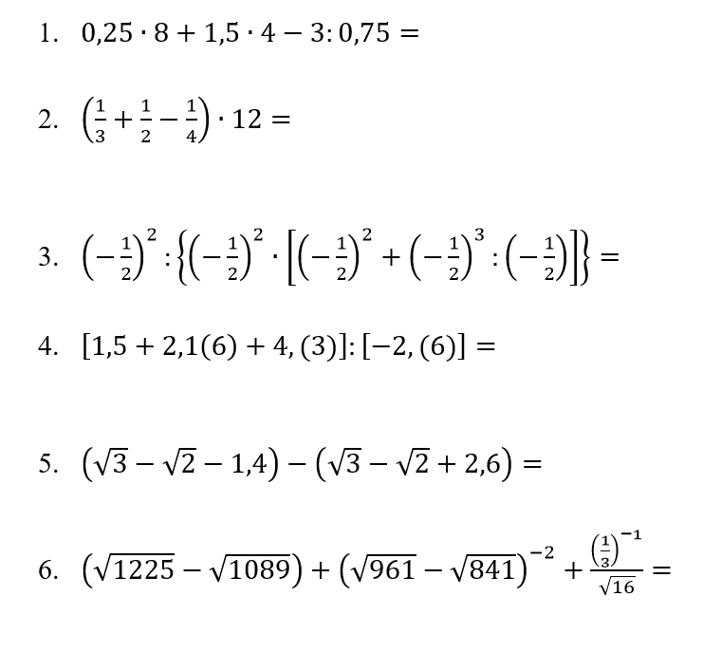

Barem de corectare

Item | Răspuns corect | Etapele rezolvării | Punctaj acordat | Scor maxim
1. | 4 | -efectuarea corectă a operației de înmulțire;  -efectuarea corectă a operației de împărțire;  -efectuarea corectă a operației de adunare;  -efectuarea corectă a operației de scădere. | 2 p  1 p  1 p  1 p | 5 p
2. | ⁷ | -aducerea la același numitor;  -efectuarea corectă a operației de adunare și scădere;  -efectuarea corectă a operației de înmulțire. | 2 p  2 p  1 p | 5 p
3. | 2 | -aplicarea regulilor de calcul cu puteri la împărțire;  -efectuarea corectă a operației de ridicare la putere;  -efectuarea corectă a operației de adunare;  -efectuarea corectă a operației de înmulțire;  -efectuarea corectă a operației de împărțire. | 1 p  3 p  1 p  1 p  2 p | 8 p
4. | -3 | -transformarea numerelor zecimale periodice în fracții ordinare;  -aducerea la același numitor;  -efectuarea corectă a operației de adunare;  -efectuarea corectă a operației de împărțire. | 3 p  1 p  2 p  2 p | 8 p
5. | 4 | -desfacerea corectă a parantezelor;  - reducerea termenilor asemenea. | 1 p  3 p | 4 p
6. | 4 | -extragerea radicalului;  -efectuarea corectă a operației de ridicare la putere;  -efectuarea corectă a operației de scădere;  -efectuarea corectă a operației de adunare. | 5 p  2 p  2 p  1 p | 10 p
Total |  |  |  | 40 p

Barem de notare:
Convertirea punctelor în note:
Nota | 10 | 9 | 8 | 7 | 6 | 5 | 4 | 3 | 2 | 1
Punctaj | 40-38 | 37-35 | 34-30 | 29-24 | 23-18 | 17-12 | 11-8 | 7-4 | 3-2 | 1-0

Anexa 4

